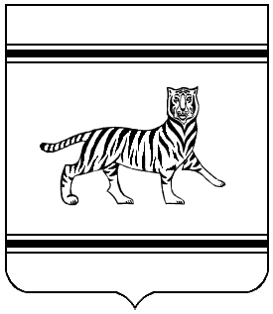

УПРАВЛЕНИЕ КУЛЬТУРЫ
Правительства Еврейской автономной области

ПРИКАЗ

10.02.2017 г. № 20

г. Биробиджан

О проведении I (регионального) этапа Всероссийского конкурса детских художественных работ «Спасибо деду за Победу!»

В соответствии с положением о Всероссийском конкурсе детских художественных работ (живопись, фото) «Спасибо деду за Победу!», посвященного Победе советского народа в Великой Отечественной войне, утвержденным заместителем Министра культуры Российской Федерации А. Ю. Маниловой 06.02.2017г., и в целях выявления и поддержки одаренных детей Еврейской автономной области
ПРИКАЗЫВАЮ:
1. Организовать и провести с 13 февраля по 10 марта 2017 года I региональный этап Всероссийского конкурса детских художественных работ «Спасибо деду за Победу!».
2. Утвердить приложение о проведении регионального этапа и состав конкурсной комиссии по отбору поступивших конкурсных работ для участия в финальном этапе Всероссийского конкурса «Спасибо деду за Победу!».
3. Контроль за выполнением настоящего приказа возложить на Коряковцеву Н.Б.- главного специалиста – эксперта управления культуры правительства Еврейской автономной области.

Начальник управления С. С. Тромса

